# 1.Spark 内核深度剖析

## 第1课时 Spark概述（四大特性）

### 1.什么是spark？

**Apache Spark™** is a fast and general engine for large-scale data processing.

与mapreduce比较：比mapreduce快

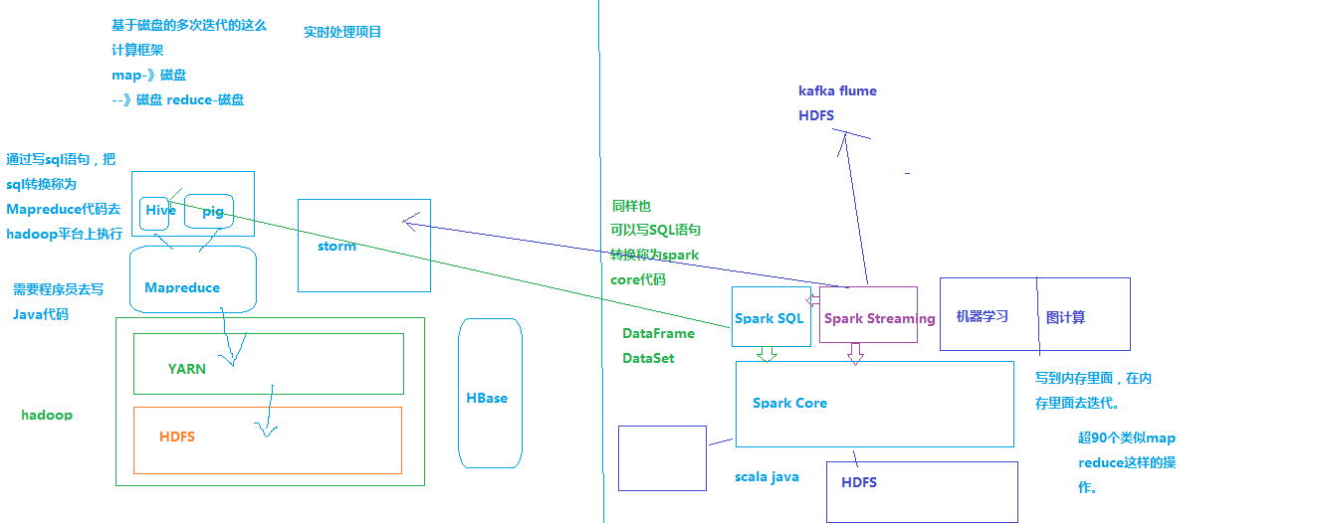

### 2.Spark的四大特性？

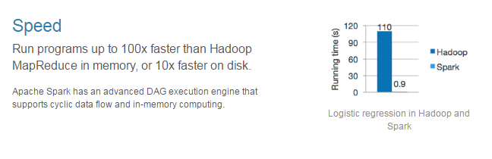

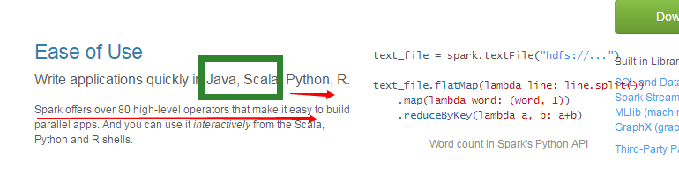

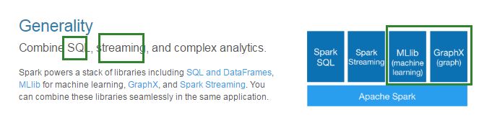

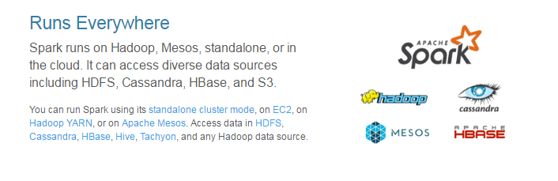

Spark 四种部署模式：**hadoop（spark on yarn 用yarn资源管理器来管理spark的资源**

**这也是国内使用最多的模式。）**Mesos（也是一个类似于yarn的资源管理器，但是这个资源管理器，在国内用的不多，大多数还是国外在使用。）**Standalone 模式（spark自己来管理资源，这也是用得比较多的一种模式）**，还有一种模式就是能部署云端。

It can access diverse data sources including HDFS, Cassandra（与hbase类似，国内使用的不多，国外使用的人多）, HBase, and S3. [Hive](http://hive.apache.org/), [Tachyon](http://tachyon-project.org/)（基于内存的分布式的文件系统）

<http://www.alluxio.org/>

## 第2课时 Spark快速使用

**简单使用**

val a=0; 修饰的，这个变量的值不可更改。

var b=0; 修饰的，这个变量值可以更改。

val conf=new SparkConf();s

val sc=new SparkContext(conf);

sc 这个是所有spark程序的入口，

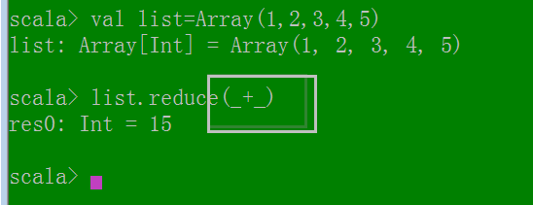

Spark编程：

1：简单，便捷

2：运行的速度很快

## 第3课时 什么是RDD？

1、RDD是Spark提供的核心抽象，全称为Resillient Distributed Dataset，即**弹性**分布式数据集。

2、RDD在抽象上来说是一种元素集合，包含了数据。它是被分区的，分为多个分区，每个分区分布在集群中的不同节点上，从而让RDD中的数据可以被并行操作。（分布式数据集）

3、RDD通常通过Hadoop上的文件，即HDFS文件或者Hive表，来进行创建；有时也可以通过应用程序中的集合来创建。

4、RDD最重要的特性就是，提供了容错性，可以自动从节点失败中恢复过来。即如果某个节点上的RDD partition，因为节点故障，导致数据丢了，那么RDD会自动通过自己的数据来源重新计算该partition。这一切对使用者是透明的。

5、RDD的数据默认情况下存放在内存中的，但是在内存资源不足时，Spark会自动将RDD数据写入磁盘。（弹性 ==灵活）

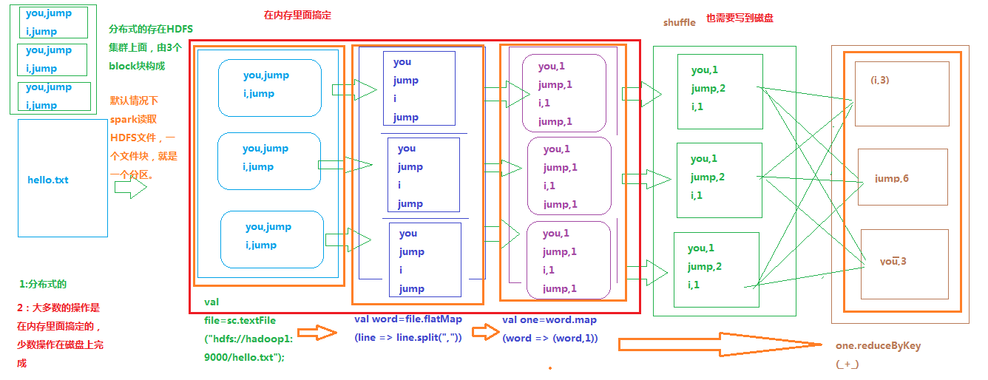

## 第4课时 Spark架构

**Driver**

**Master**

**Worker**

**Executor**

**Task**

**Spark --（standalone模式）**

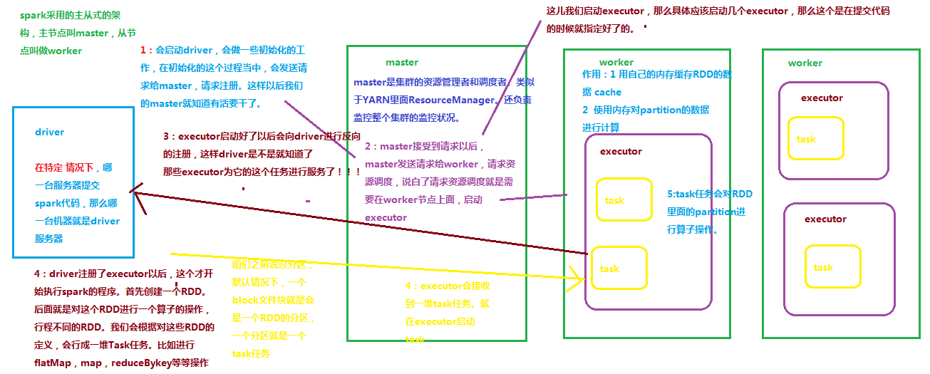

## 第5课时 linux环境准备（虚拟机，linux）

### 1.使用VMWare 虚拟机

如何安装：

解压提供给大家的压缩包

然后一直下一步下一步即可。大约需要5分钟就可安装好。安装好了以后就可以在桌面看导入下的快捷方式：

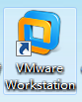

### 2.Linux - centOS，redhat 红帽（64）

提供给大家的linux提前已经格式化好了，大家直接导入虚拟机使用即可。

1：设置一下内存

2：设置一下网络

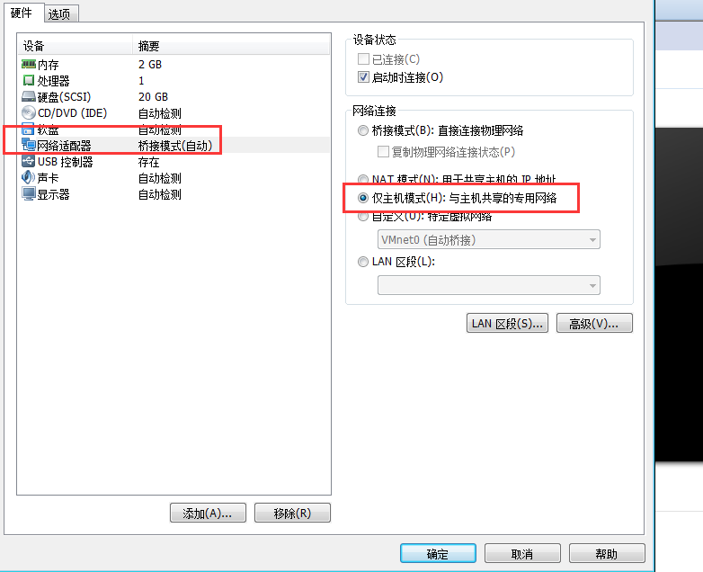

需要我们配置成windows操作系统上CRT或者PTTV直接可以连到虚拟机里面linux上。

需要网络。

需要设置虚拟机的网络和linux的网络

**虚拟机的网络（IP）**

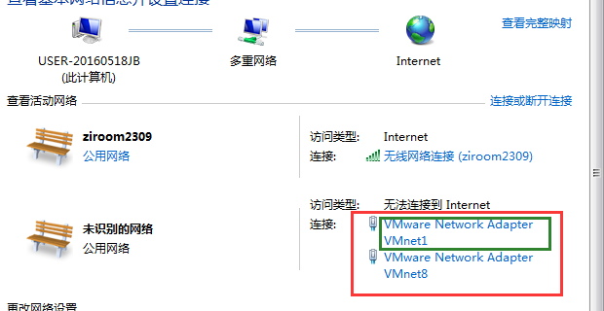

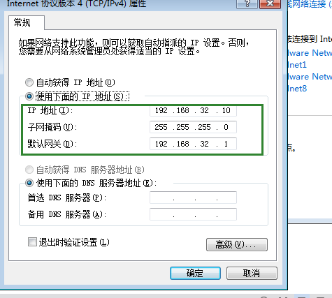s

**Linux的网络(IP)**

如何去配置？

Linux的IP与虚拟机的IP地址在同一网段即可。

比如虚拟机：192.168.32.10

Linux：192.168.32.110 0-255

**修改主机名**

hosts

**关闭防火墙(hadoop组件之间 spark组件之间 需要通信，端口 )**

service iptables stop

下一次linux重启防火墙也依然关闭

chkconfig iptables off

**给linux做免密码**

1：生产公钥和私钥

ssh-keygen

2： mv id_rsa.pub authorized_keys

## 第6课时 hadoop环境准备

### Hadoop搭建





设置环境变量

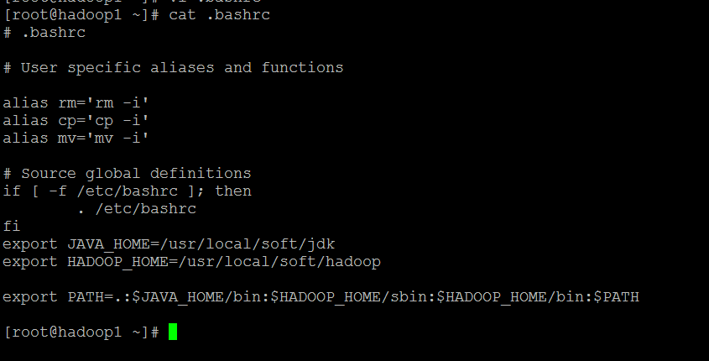

### HDFS

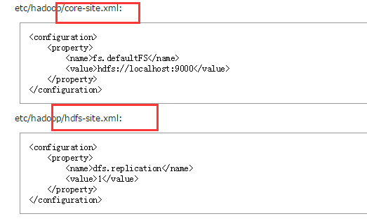

文件系统--启动它--需要格式化

### YARN

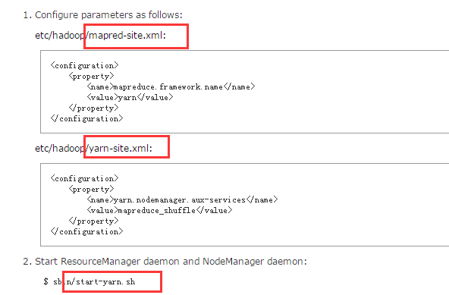

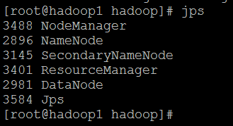

## 第7课时 spark环境准备

前提：安装hadoop

scala

Spark

Master和worker在同一台上面，因为这是学习环境。真实生产环境不会让master和worker在同一台机器上面。

100G 85%

Spark_env.sh=master worker core memory

Slaves=worker

页面浏览地址

192.168.32.110:8080

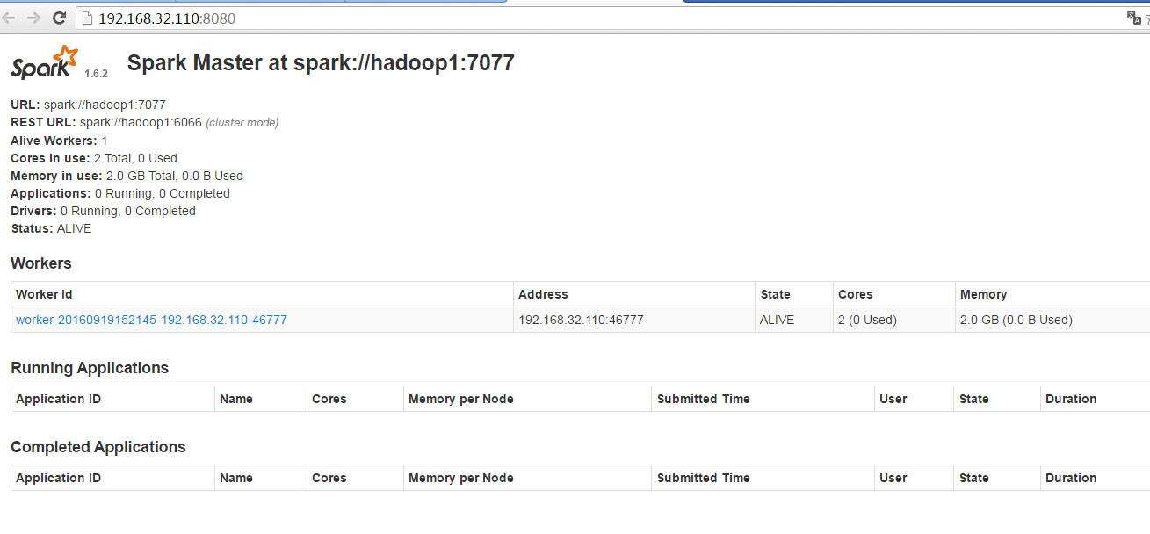

## 第8课时 Spark开发环境搭建（java，scala）

### Java环境

1：安装JDK

2：安装maven

3：安装eclipse

4：配置eclipse maven环境

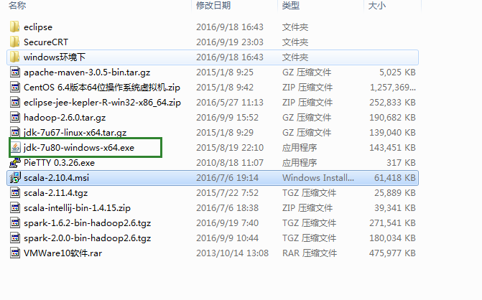

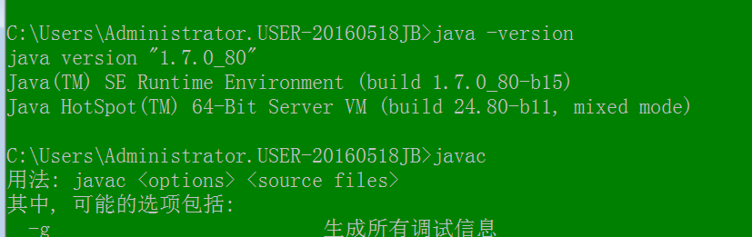

Maven解压出来就可以使用

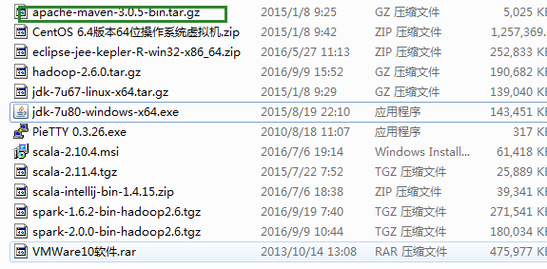

验证maven（maven要安装成功，必须先安装好jdk）

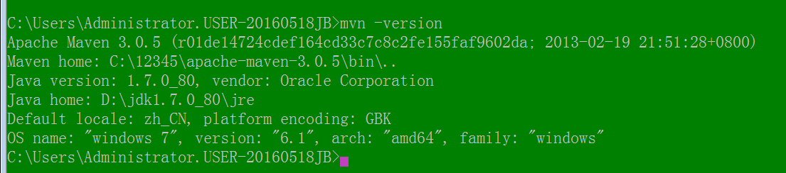

解压出来，点击.exe的软件，直接下一步下一步即可安装好，大约需要5分钟

安装出来这个如果要能正常使用，比如提前安装好jdk。

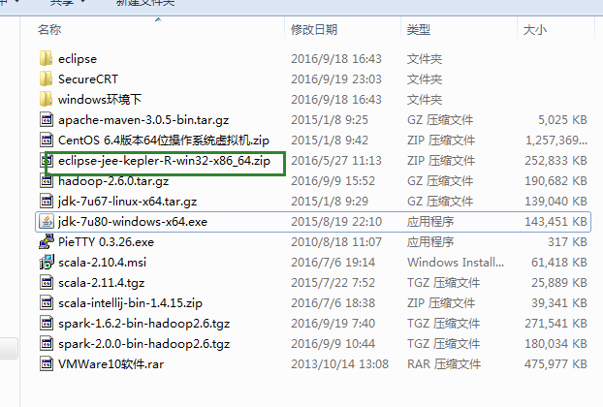

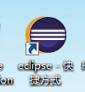

### Scala环境

1：安装scala

2：安装eclipse

3：配置eclipse maven环境

安装scala之前要安装好JDK，因为scala的代码也是运行在jvm里面的。

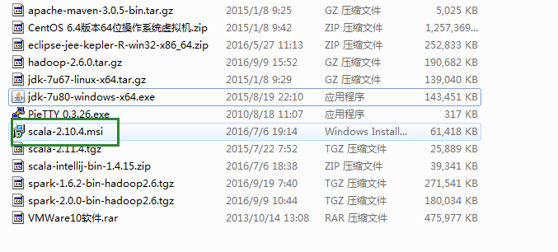

直接下一步下一步安装好了，以后，配置一下环境变量，道理跟安装JDK一样。

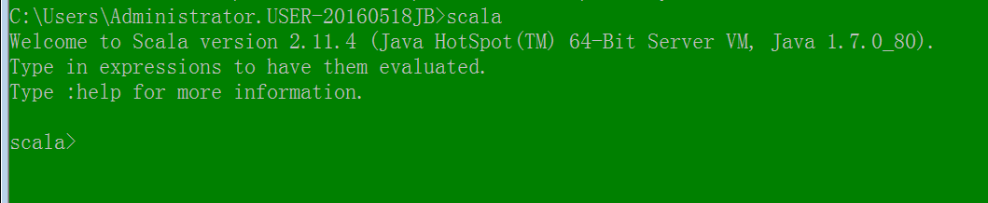

如果能进来说明scala就安装好了。

配置maven ：跟之前的一模一样

创建一个maven的项目（scala）

Group id : org.scala-tools.archetypes

Artifact id : scala-archetype-simple

Version : 1.2

## 第9课时 Spark任务提交

### 本地运行spark任务--local

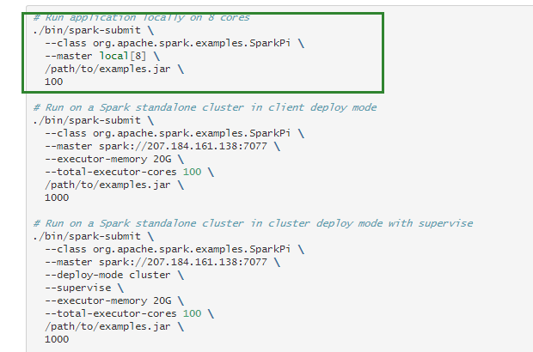

### 集群运行spark任务--standalone

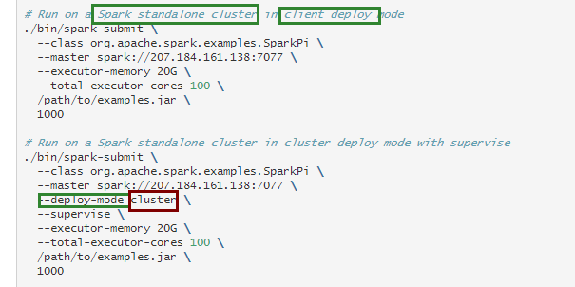

在standalone模式下：

Client：

不指定deploy-mode ,默认就是client模式，也就是哪一台服务器提交spark代码，那么哪一台就是driver服务器。

**Cluster模式：**

我们需要指定，driver服务器并不是提交代码的那一台服务器，而是在提交代码的时候，在worker主机上，随机挑选一台作为driver服务器，那么如果提交10个应用，那么就有可能10台driver服务器。

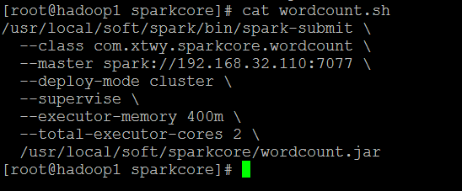

## 第10课时 Historyserver配置

如果spark记录下了一个作业生命周期内的所有事件，那么就会在该作业执行完成之后，我们进入其web ui时，自动用记录的数据重新绘制作业的web ui。

有3个属性我们可以设置

**spark-defaults.conf**

spark.eventLog.enabled true

spark.eventLog.dir hdfs://192.168.32.110:9000/spark-events

spark.eventLog.compress true

**spark-env.sh**

export SPARK_HISTORY_OPTS="-Dspark.history.ui.port=18080 -Dspark.history.retainedApplications=250 -Dspark.history.fs.logDirectory=hdfs://192.168.32.110:9000/spark-events"

务必预先创建好hdfs://192.168.0.103:9000/spark-events目录

而且要注意，spark.eventLog.dir与spark.history.fs.logDirectory指向的必须是同一个目录，spark.eventLog.dir会指定作业事件记录在哪里，spark.history.fs.logDirectory会指定从哪个目录中去读取作业数据

启动HistoryServer: ./sbin/start-history-server.sh

访问地址: 192.168.0.103:18080

## 第11课时 RDD的创建方式

进行Spark核心编程时，首先要做的第一件事，就是创建一个初始的RDD。该RDD中，通常就代表和包含了Spark应用程序的输入源数据。然后在创建了初始的RDD之后，我们接着进行各种算子操作。

大体上有两种方式创建RDD：

### 方式1：读取文件

A:通过读取HDFS上文件，创建RDD。 sc.textFile(“hdfs://”)

B:通过读取本地文件，创建RDD sc.textFile(“”);

### 方式2：并行化的方式创建RDD

其实这种方式就是通过我们自己去模拟数据

val str=Array(“you jump”,”i jumps”)

val list=Array(1,2,3,4,5,6)

val listrdd=sc.parallelize(list);

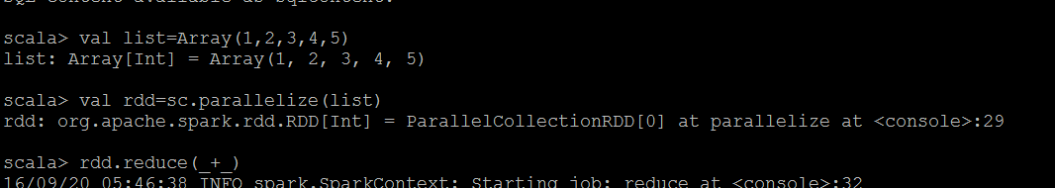

其实这种方式就是方便我们去测试跟演示一些功能的时候使用，绝大多数我们使用的是第一种方式创建RDD。

## 第12课时 Transformation和action原理剖析

Spark支持两种RDD操作：transformation和action。transformation操作会针对已有的RDD创建一个新的RDD；而action则主要是对RDD进行最后的操作，比如遍历、reduce、保存到文件等，并可以返回结果给Driver程序。

例如，map就是一种transformation操作，它用于将已有RDD的每个元素传入一个自定义的函数，并获取一个新的元素，然后将所有的新元素组成一个新的RDD。而reduce就是一种action操作，它用于对RDD中的所有元素进行聚合操作，并获取一个最终的结果，然后返回给Driver程序。

transformation的特点就是lazy特性。lazy特性指的是，如果一个spark应用中只定义了transformation操作，那么即使你执行该应用，这些操作也不会执行。也就是说，transformation是不会触发spark程序的执行的，它们只是记录了对RDD所做的操作，但是不会自发的执行。只有当transformation之后，接着执行了一个action操作，那么所有的transformation才会执行。Spark通过这种lazy特性，来进行底层的spark应用执行的优化，避免产生过多中间结果。

action操作执行，会触发一个spark job的运行，从而触发这个action之前所有的transformation的执行。这是action的特性。

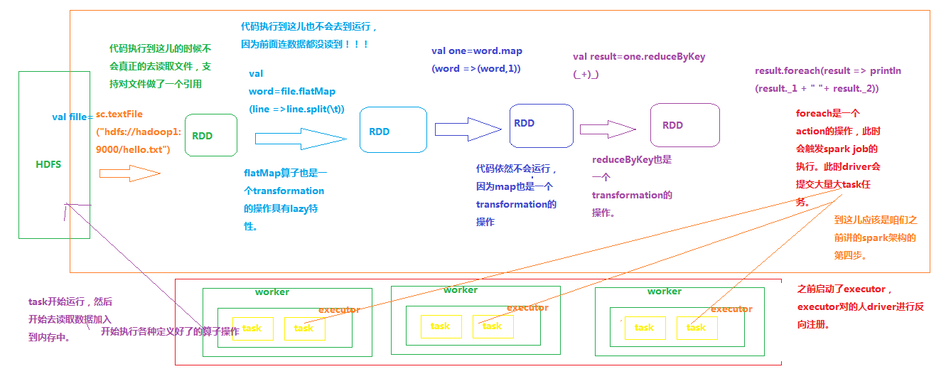

## 第13课时 Transformation和action算子演示

### Java Lambda演示Transformation算子

**Map:**

对调用map的RDD数据集中的每个element都使用func，然后返回一个新的RDD,这个返回的数据集是分布式的数据集

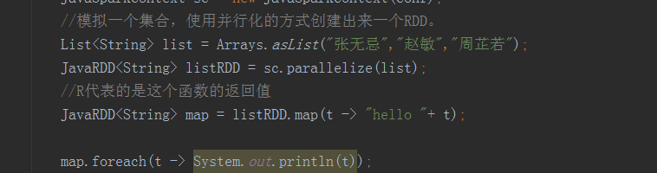

**Filter:**

对调用filter的RDD数据集中的每个元素都使用func，然后返回一个包含使func为true的元素构成的RDD

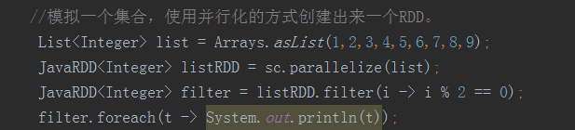

**flatMap:**

  类似于map，但是每一个输入元素，会被映射为0到多个输出元素（因此，func函数的返回值是一个Seq，而不是单一元素）

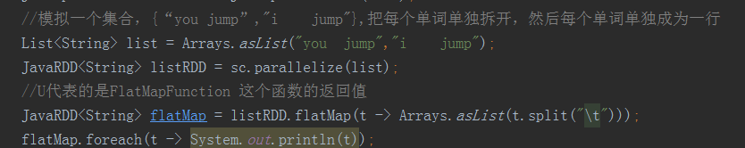

**groupByKey([numTasks])：**

在一个由（K,V）对组成的数据集上调用，返回一个（K，Seq[V])对的数据集。注意：默认情况下，使用8个并行任务进行分组，你可以传入numTask可选参数，根据数据量设置不同数目的Task。

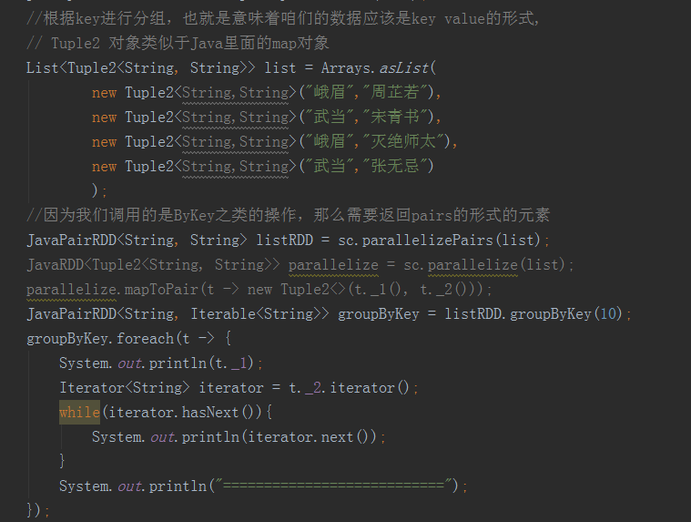

**reduceByKey(func, [numTasks]) :**

在一个（K，V)对的数据集上使用，返回一个（K，V）对的数据集，key相同的值，都被使用指定的reduce函数聚合到一起。和groupbykey类似，任务的个数是可以通过第二个可选参数来配置的。

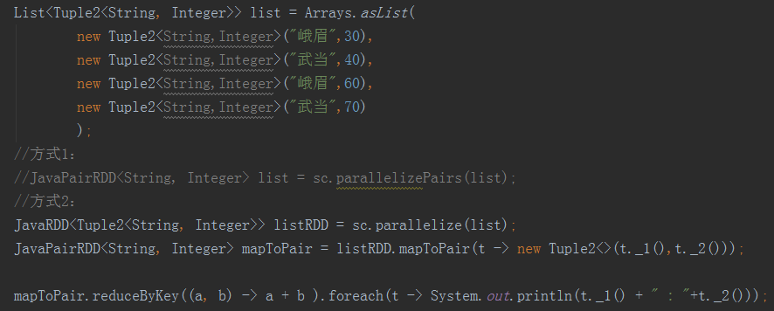

**sortByKey与sortBy：**

sortByKey函数是对PairRDD进行排序;sortBy是对标准RDD进行排序。

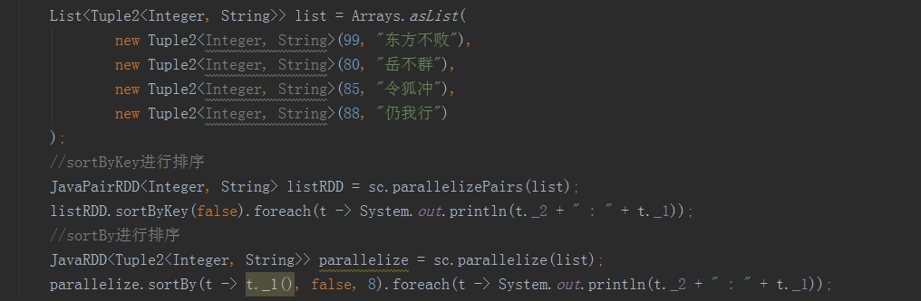

**join(otherDataset, [numTasks]) :**

在类型为（K,V)和（K,W)类型的数据集上调用，返回一个（K,(V,W))对，每个key中的所有元素都在一起的数据集

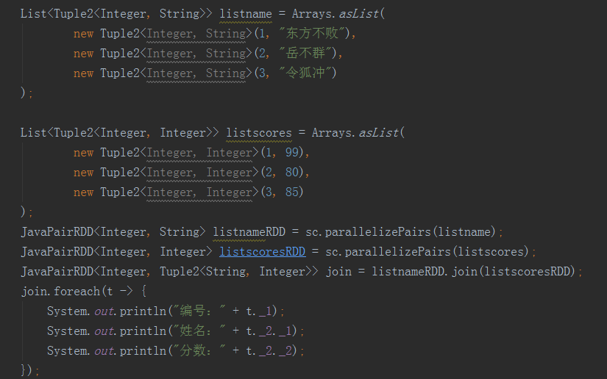

**groupWith(otherDataset, [numTasks]) :**

在类型为（K,V)和(K,W)类型的数据集上调用，返回一个数据集，组成元素为（K, Seq[V], Seq[W]) Tuples。这个操作在其它框架，称为CoGroup。

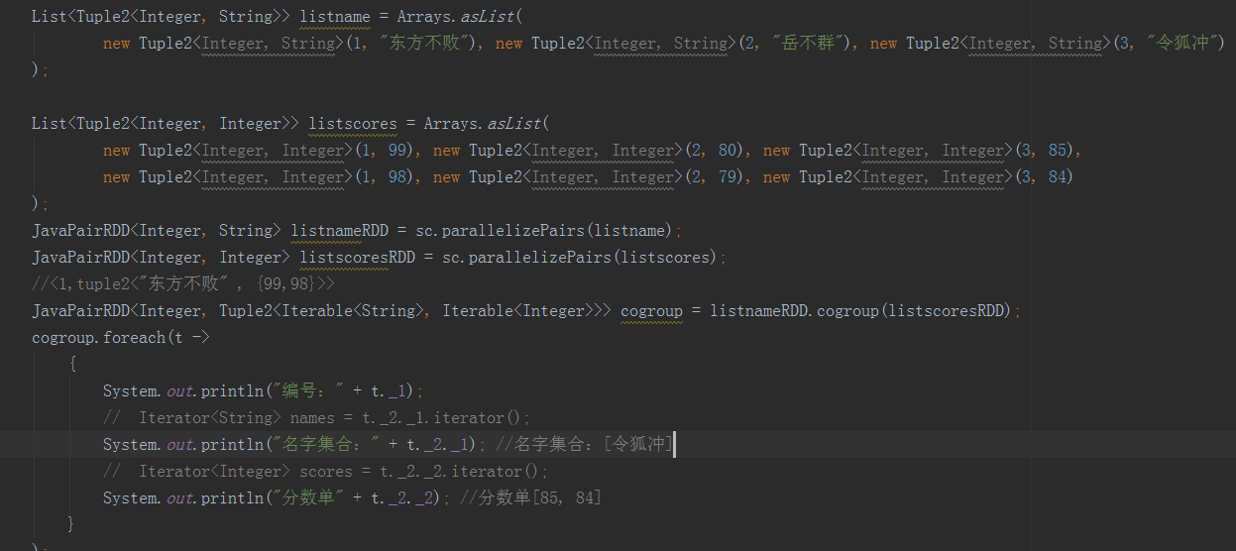

**union(otherDataset) :** 返回两个rdd的并集，不去重。

**intersection：**该函数返回两个RDD的交集，并且去重。

**distinct：**rdd元素去重。

**cartesian(otherDataset) :**

笛卡尔积。在数据集T和U上调用时，返回一个(T，U）对的数据集，所有元素交互进行笛卡尔积。

**mapPartitions:**

该函数和map函数类似，只不过映射函数的参数由RDD中的每一个元素变成了RDD中每一个分区的迭代器。如果在映射的过程中需要频繁创建额外的对象，使用mapPartitions要比map高效的过。

比如，将RDD中的所有数据通过JDBC连接写入数据库，如果使用map函数，可能要为每一个元素都创建一个connection，这样开销很大，如果使用mapPartitions，那么只需要针对每一个分区建立一个connection。

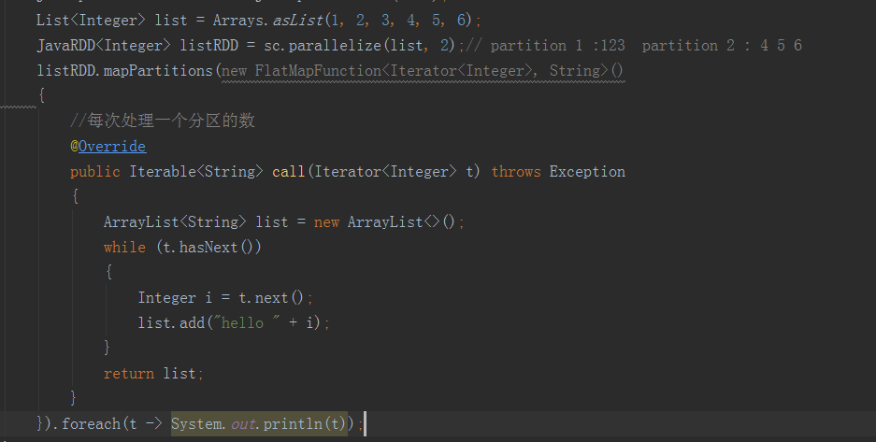

使用mapPartitions时，call方法只会被调用两次，使用map方法时，call方法会被调用6次。

**reparition:**reparition是coalesce shuffle为true的简易实现

**coalesce:**

如果原来有N个partition，需要重新规划承M个partition

1）N < M 需要将shuffle设置为true。

2）N > M 相差不多，N=1000 M=100 建议 shuffle=false 。

父RDD和子RDD是窄依赖

3）N >> M 比如 n=100 m=1 建议shuffle设置为true，这样性能更好。

设置为false，父RDD和子RDD是窄依赖，他们同在一个stage中。造成任务并行度不够，从而速度缓慢。

filter 过滤了以后 --partition数据量会减少，可能需要重新分区。

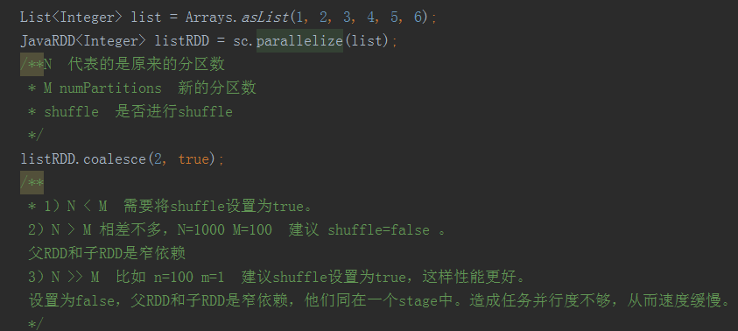

**Sample:**对RDD中的集合内元素进行采样，第一个参数withReplacement是true表示有放回取样，false表示无放回。第二个参数表示比例

**aggregateByKey**

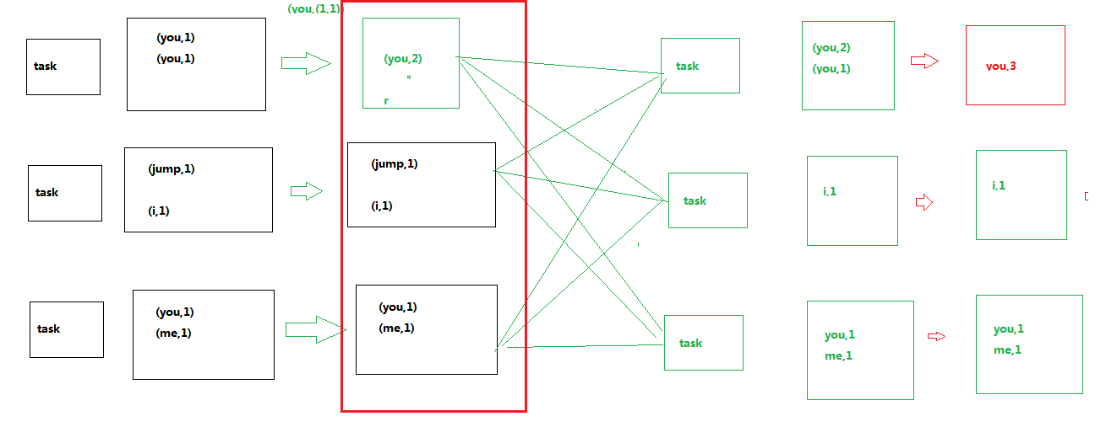

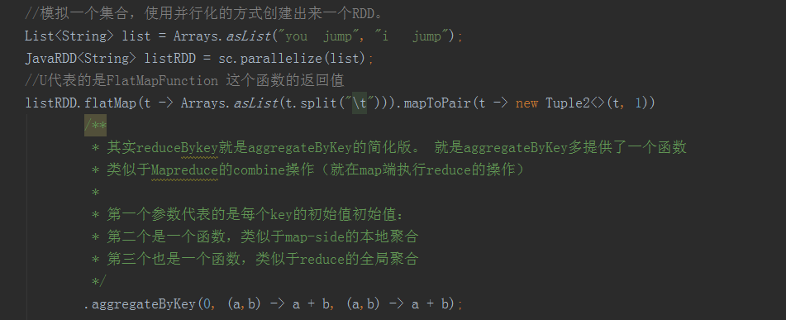

调优算子，比reduceByKey多提供了一个参数，用于map阶段进行本地聚合操作，即上图红框中的部分。在map阶段进行聚合之后，可以使传到reduce端的数据变少，提高性能。

**mapPartitionsWithIndex:**

mapPartitionsWithIndex与mapPartitions基本相同，只是在处理函数的参数是一个二元元组，元组的第一个元素是当前处理的分区的index，元组的第二个元素是当前处理的分区元素组成的Iterator

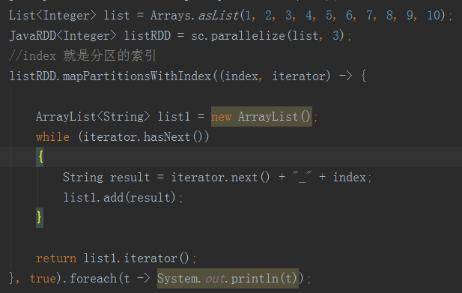

**repartitionAndSortWithinPartitions:**

**该方法依据partitioner对RDD进行分区，并且在每个结果分区中按key进行排序；通过对比sortByKey发现，这种方式比先分区，然后在每个分区中进行排序效率高，这是因为它可以将排序融入到shuffle阶段。**

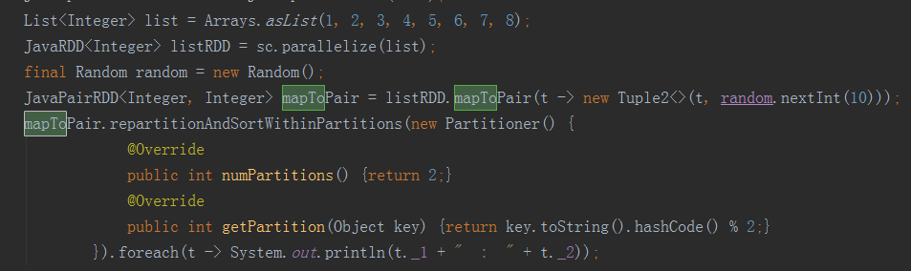

### Java Lambda演示action算子

**reduce:** 聚集，传入的函数是两个参数输入返回一个值。

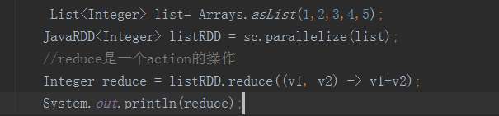

**collect()：**一般在filter或者足够小的结果的时候，再用collect封装返回一个数组。

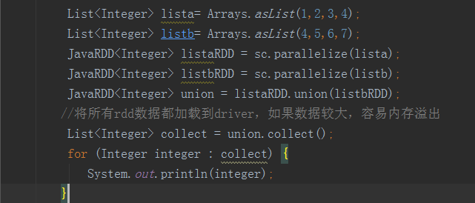

**foreach(func):**对dataset中的每个元素都使用func

**count():**返回的是dataset中的element的个数。

**first():**返回的是dataset中的第一个元素。

**take(n):**返回前n个elements。

**takeOrdered(n):**升序排序后返回前n个elements。

**top(n):**降序排序后返回前n个elements。

**saveAsTextFile（path）：**把dataset写到一个textfile中，或者hdfs，或者hdfs支持的文件系统中，Spark把每条记录都转换为一行记录，然后写到file中。如果保存到本地文件夹会报NullPointException。

**saveAsSequenceFile(path):**只能用在key-value对上，然后生成SequenceFile写到本地或者hadoop文件系统

**countByKey()：**返回的是一个map，value是key对应的个数。

**takeSample(withReplacement，num，seed)：**抽样返回一个dataset中的num个元素，随机种子seed。

## 第14课时 RDD持久化

### RDD持久化

将数据通过操作持久化（或缓存）在内存中是Spark的重要能力之一。当你缓存了一个RDD，每个节点都缓存了RDD的所有分区。这样就可以在内存中进行计算。这样可以使以后在RDD上的动作更快（通常可以提高10倍）。

可以对希望缓存的RDD通过使用persist或cache方法进行标记。它通过动作操作第一次在RDD上进行计算后，它就会被缓存在节点上的内存中。Spark的缓存具有容错性，如果RDD的某一分区丢失，它会自动使用最初创建RDD时的转换操作进行重新计算。

另外，RDD可以被持久化成不同的级别。比如，可以允许你存储在磁盘，内存，甚至是序列化的Java对象（节省空间），备份在不同的节点上，或者存储在基于内存的文件系统Tachyon上。通过向persist()方法传递StorageLevel对象来设置。cache方法是使用默认级别StorageLevel.MEMORY_ONLY的方法。

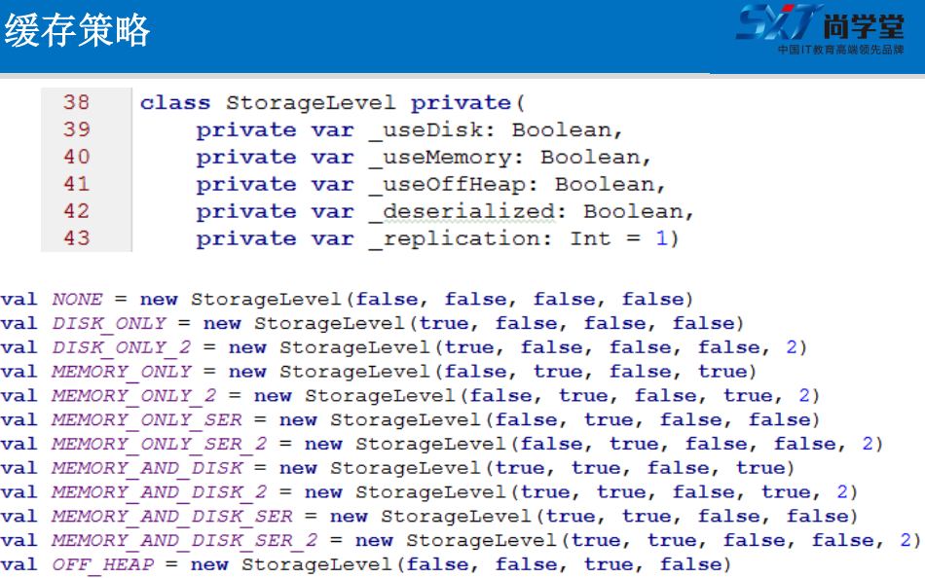

MEMORY_ONLY:当文件为1G，内存为512M时，只加载512M数据进入内存，另外的数据留在原来的文件中，如hdfs中。加载rdd时，一半数据来自内存，一半数据来自hdfs的原文件中。

MEMORY_ONLY_DISK:当文件为1G，内存为512M时，只加载512M数据进入内存，另一半加载到服务器的磁盘中，加载rdd时，一半数据来自内存，一半数据来自服务器磁盘。

**选持久化方案建议：**

1：优先选择MEMORY_ONLY，如果可以用内存缓存所有的数据，那么也就意味着我的计算是纯内存的计算，速度当然快。

2：MEMORY_ONLY 缓存不了所有的数据，MEMORY_ONLY_SER 把数据实现序列化然后进行存储。这样也是纯内存操作，速度也快，只不过需要耗费一点cpu资源需要反序列化。

3：使用备份级别，如果需要更快的恢复。所有的存储级别都通过重新计算提供了全面的容错性，但是备份级别允许你继续在RDD上执行任务而无需重新计算丢失的分区。

4：能不能使用DISK的，就不使用DISK，有时候从磁盘读，还不如从新计算一次。

### tachyon

1：什么是tachyon

是一个内存分布式文件系统。它是介于计算层和存储层之间的，我们可以简单的理解为存储层在内存内的一个缓存系统。它是一个开源的系统，是一个以JVM为base的系统。

<http://www.alluxio.org/>

2:为什么会出现tachyon

发现已内存去替换磁盘，就可以明显的减小延时，所以涌现出来很多基于内存的计算工具，比较出名的就是咱们的讲的spark这个计算框架。

**Spark使用内存代替磁盘时存在的问题：**

1. spark运行已JVM为基础，所以spark的任务会把数据存入JVM的堆中，随着计算的迭代，JVM堆中存放的数据量迅速增大，对于spark而言，spark的计算引擎和存储引擎处在同一个JVM中，所以会有重复的GC方面的开销。这样就增大了系统的延时。

2.当JVM崩溃时，缓存在JVM堆中的数据也会消失，这个时候spark不得不根据RDD的血缘关系重新计算数据。

3.如果spark需要其他的框架的共享数据，比如就是hadoop的Mapreduce，这个时候就必须通过第三方来共享，比如借助HDFS，那么这样的话，就需要额外的开销，借助的是HDFS，那么就需要磁盘IO的开销。

因为我们基于内存的分布式计算框架有以上的问题，那么就促使了内存分布式文件系统的诞生，比如tachyon。Tachyon可以解决spark的什么问题呢？

如果我们把数据存放到tachyon上面：

1：减少Spark GC的开销。

2：当spark 的JVM崩溃的时候，存放在tachyon上的数据不受影响。

3：spark如果要想跟被的计算工具共享数据，只要通过tachyon的Client就可以做到了。并且延迟远低于HDFS等系统。

test